ΔΙΑΓΩΝΙΣΜΑ
ΣΤΗ ΓΕΩΓΡΑΦΙΑ Α ΤΑΞΗΣ ΤΟΥ ΓΥΜΝΑΣΙΟΥ
ΟΝΟΜΑ:
ΕΠΙΘΕΤΟ:
ΗΜΕΡΟΜΗΝΙΑ:
ΚΩΔΙΚΟΣ ΑΣΚΗΣΗΣ:
ΑΣΚΗΣΗ ΦΩΤΟΚΟΥΙΖ 1
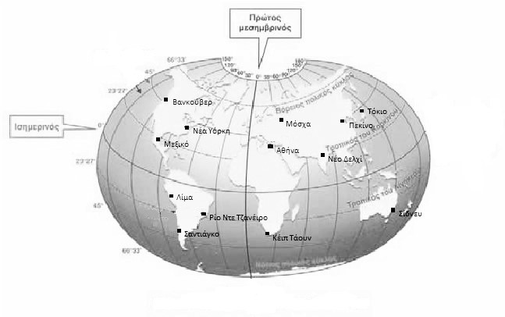
Αντιστοιχίστε τις πόλεις της Στήλης 1 με τις γεωγραφικές συντεταγμένες της Στήλης 2
 | ΣΤΗΛΗ 1 |  |  | ΣΤΗΛΗ 2
1 | Λίμα |  | A | Γ.Π. 19° Βόρειο , Γ.Μ. 99° Δυτικό
2 | Κέιπ Τάουν |  | B | Γ.Π. 40° Βόρειο , Γ.Μ. 116° Ανατολικό
3 | Πεκίνο |  | C | Γ.Π. 56° Βόρειο , Γ.Μ. 38° Ανατολικό
4 | Μεξικό |  | D | Γ.Π. 12° Νότιο , Γ.Μ. 77° Δυτικό
5 | Μόσχα |  | E | Γ.Π. 34° Νότιο , Γ.Μ. 18° Ανατολικό

ΑΣΚΗΣΗ ΣΩΣΤΟΥ-ΛΑΘΟΥΣ
ΕΡΩΤΗΣΗ 1: Ο άνθρωπος χρησιμοποιεί μόνο το 0,15% εως 0,20% της υδρόσφαιρας.
ΕΡΩΤΗΣΗ 2: Η μεγαλύτερη μάζα της ατμόσφαιρας (99%) είναι συγκεντρωμένη στα πρώτα 20 χιλιόμετρα από τη Γη.
ΕΡΩΤΗΣΗ 3: Η ζωή μπορεί να αναπτυχθεί μέχρι τα 10-13 χλμ σε ύψος μέσα στην ατμόσφαιρα.
ΕΡΩΤΗΣΗ 4: Το υδρογόνο καταλαμβάνει το μεγαλύτερο ποσοστό της ατμόσφαιρας.
ΕΡΩΤΗΣΗ 5: Η ατμόσφαιρα είναι το μέσο διάχυσης του φωτός.

ΑΣΚΗΣΗ ΑΝΤΙΣΤΟΙΧΙΣΗΣ
 | ΣΤΗΛΗ 1 |  |  | ΣΤΗΛΗ 2
1 | Τροπόσφαιρα |  | Α | Το ποιο θερμό στρώμα της ατμόσφαιρας
2 | Στρατόσφαιρα |  | Β | Το ποιο αραιό στρώμα της ατμόσφαιρας
3 | Μεσόσφαιρα |  | C | Οζονόσφαιρα
4 | θερμόσφαιρα |  | D | Κεραυνοί,καταιγίδες
5 | Εξώσφαιρα |  | E | Το ποιο ψυχρό στρώμα της ατμόσφαιρας

ΑΣΚΗΣΗ ΠΟΛΛΑΠΛΗΣ ΕΠΙΛΟΓΗΣ
ΕΡΩΤΗΣΗ 1: Ποιο θα ήταν το χρώμα του ουρανού χωρίς ατμόσφαιρα :
A: Λευκό | B: Κόκκινο | C: Μπλέ | D: Μαύρο | E: Πορτοκαλί

ΕΡΩΤΗΣΗ 2: Εκεί προτιμούν να πετούν τα αεροσκάφη :
A: Τροπόσφαιρα | B: Ιονόσφαιρα | C: Στρατόσφαιρα | D: Θερμόσφαιρα | E: Εξώσφαιρα

ΕΡΩΤΗΣΗ 3: Χάρτης με την μεγαλύτερη περιοχή απεικόνισης :
A: 1:40.000 | B: 1:200.000 | C: 1:450.000 | D: 1:500.000 | E: 1:2.000.000

ΕΡΩΤΗΣΗ 4: Χάρτης με τις περισσότερες λεπτομέρειες :
A: 1:20.000 | B: 1:120.000 | C: 1:150.000 | D: 1:500.000 | E: 1:800.000

ΕΡΩΤΗΣΗ 5: Χάρτης μεγάλης κλίμακας:
A: 1:5.000 | B: 1:200.000 | C: 1:500.000 | D: 1:800.000 | E: 1:3.000.000

